TD9

# Compression du signal tiré de ‘piano.wav’

1. La modification est :  
    s(j+1,:)=sfiltre(R/2+1:length(e)+R/2);
2. Fe = 8000Hz  
   B = 16 Bits   
   N = 14071
3. Banc de filtre appliqué

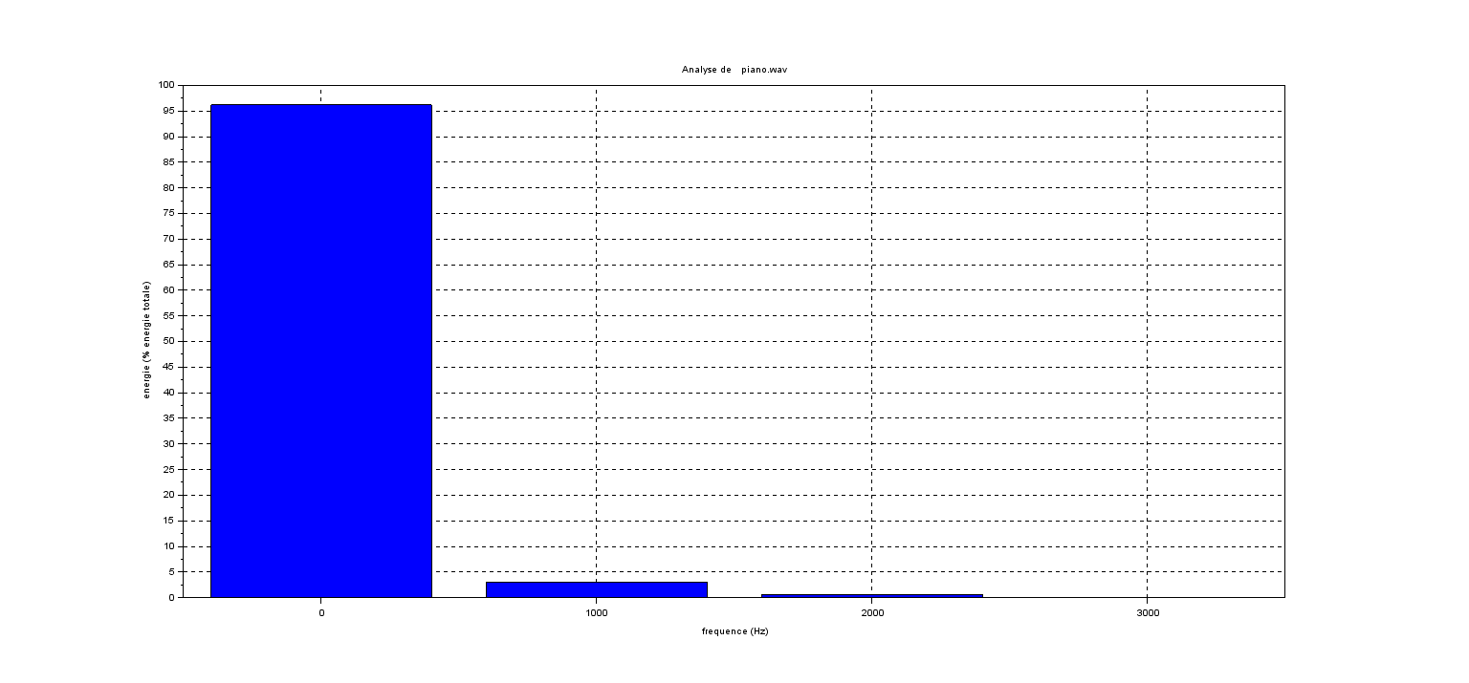

* 1. La matrice hh est composée de 4 lignes et de 256 colonnes.

1. Ze
2. Question 5
   1. u1=16 bits C1=16/16=1    
      u2=15 bits C2=16/15=1.07  
      u3=14 bits C3=16/14=1.14  
      u4=12 bits C4=16/12=1.33

1. Question 6
   1. Taux de compression :   
      C1 = 2  
      C2 = 2.39  
      C3 = 2.67  
      C4 = 4
   2. Q1 = 0.00781  
      Q2=0.00781  
      Q3=0.00781  
      Q4=0.00781